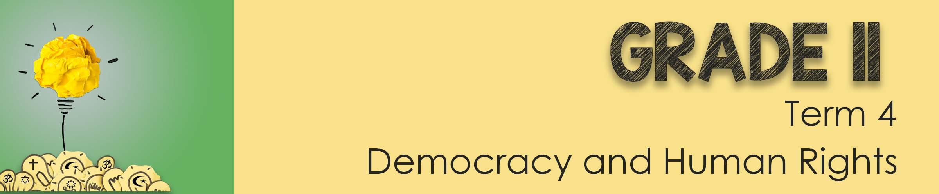
GRAAD 11
Kwartaal 4
Demokrasie en Menseregte

Les 1 – Werkkaart MEMO
Aktiwiteit 1:
Voltooi die frase hieronder deur die res van die woorde wat verband hou met
VREDE by te voeg:
Bevorder verdraagsaamheid.

Moedig mekaar aan om te leer oor jou eie godsdiens sowel as dié van die mense rondom jou.

Ervaar ‘n gevoel van behoort in 'n samelewing deur gedeelde rituele en praktyke.

‘n Kode van 'n morele standaarde word aangebied wat mense respekteer en kies om volgens te lewe.

Toon vriendelikheid - help ander

Aktiwiteit 2:
"Jy is op die skool se VLR en is gevra om 'n HALWE BLADSY-voorstel te skryf om die skool se gedragskode te wysig. Hierdie wysiging is om vrede en respek onder leerders van verskillende godsdienste by die skool te bevorder. Hierdie voorstel moet 'n lys van gedrag insluit wat jy glo vrede in die skool sal aanmoedig."
Skryf jou voorstel in die spasie hieronder neer:
Elke leerder sal hul eie antwoord hê.
Aktiwiteit 3: Refleksie-aktiwiteit
Wat glo jy werklik oor die volgende stellings:
Verduidelik waarom jy saamstem of nie saamstem nie in die spasie wat verskaf word.
Elke leerder sal hul eie antwoord hê.
Aktiwiteit 4: Huiswerk
Doen verdere navorsing oor TWEE van die godsdienste wat vandag in die klas gedek is. Skryf dan 'n opstel waarin jy krities bespreek hoe hierdie godsdienste bygedra het tot vrede en harmonie tydens die pandemie in Suid-Afrika. (2x4)(8)
Onderwysernota: 'n Voorbeeld van 'n Hoër Orde vraag wat gevra kan word in
Afdeling C van die opkomende Kontroletoets.

Punte moet soos volg toegeken word:
VIER () punte vir ‘n goed gemotiveerde antwoord
'n Bydrae tot vrede en harmonie tydens die pandemie is behaal deur:
- baie Christelike kerke het hul dienste aanlyn gehou in teenstelling met byeenkomste in 'n fisiese lokaal () as 'n manier om voort te gaan om hul gemeenskap te dien tydens die pandemie () aangesien massa-byeenkomste verbied is. () Dit het mense toegelaat om steeds verbind te voel in hul gemeenskap ten spyte van beperkte beweging / isolasie. () [Christendom]
- die geloofsgebaseerde organisasie Gift of the Givers het beskermende toerusting aan gesondheidswerkers by staatsinstellings verskaf () aangesien die algemene aanbod daarvan streng beperk was () en die tekort het die risiko verhoog dat gesondheidswerkers COVID opdoen, () wat ernstig druk op ons staatsklinieke en hospitale sou plaas. () [Islam]
- die SAJBD was een van die eerste organisasies in Suid-Afrika wat mediese inligting en raad oor COVID-19 verskaf het () aangesien daar beperkte geloofwaardige inligting oor die siekte beskikbaar was () waarsonder mense moontlik swak besluite oor hul persoonlike gesondheid sou neem () en dit het gehelp om die verspreiding van die siekte te beperk. () [Judaïsme]

Enige TWEE van die bogenoemde vir VIER punte elk (2x4)(8)
(D.w.s om die volle VIER punte vir 'n BESPREEK KRITIES-vraag toe te ken moet kandidate: 'n feit/stelling/opinie gee, (✔) 'n uitbreiding/verklaring gee, (✔) die uitbreiding/verklaring motiveer (✔) en 'n resultaat/uitkoms gee. (✔))

